Інструкція монтажу
Керамічної черепиці Карпівка («бобровий хвіст»), виробленої на Керамічному Заводі в ХмельовєTadeuszRucki
Технічні дані черепиці «бобровий хвіст» (Карпівка) “FURRORA” (основна):
Довжина: 380мм
Ширина: 180мм
Вага: приблизно 2,00кг/шт.
Сертифікат ZKP:№111082V/JTC
Спосіб оцінювання згідно зі стандартом PN/EN 1034:Система оцінювання відповідності «4»

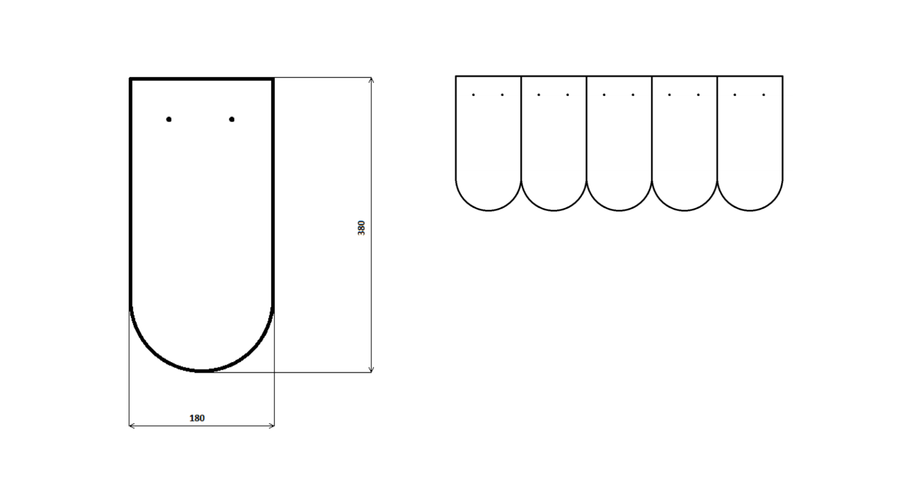

Черепиця надриннова (карнизна):

Черепиця конькова (гребенева):

Інші покрівельні аксесуари:
- Бічна черепиця 5/4 ліва
- Бічна черепиця 3/4 ліва
- Бічна черепиця 5/4права
- Бічна черепиця 3/4 права

1. Подвійне покриття у формі луски
Подвійне покриття у формі луски характеризується тим що на кожній балці обрешітки знаходиться один ряд черепиці «бобровий хвіст» (Карпівка), який і утворює покрівельний шар. Кожен окремий ряд черепиці накладається на інший (сусідній), перекриваючи його на половину; два таких ряди черепиці становлять один ряд покриття. Шви будівельної конструкції розташовані зміщено, подібно до рядів черепиці, в той час як третій ряд частково перекриває перший. Розміщення лат залежить від кута нахилу даху і мінімальної довжини рядів черепиці, необхідної для досягнення правильної щільності покриття. Коньковий (гребеневий) та надринновий (карнизовий) ряди укладаються коронкою або з відповідного виду черепиць.
Технічні дані:
Крок обрешітки: 145-165мм
Ширина укладання: приблизно 180мм
Кількість на покриття 1 м²: 33,7 – 38,3 шт./ м²
Мінімальний рекомендований кут нахилу покриття: 30°
Рекомендоване розташування лат для подвійного покриття у формі луски
Розмір черепиці [см] | Нахил покрівлі [°] | Мінімальна довжина перекриття [см] | Розташування лат [см] | Використання[шт./м²]
38х18х1,3 | ≤30 | 9,0 | 14,5 | 38,3
 | >30≤35 | 9,0 | 14,5 | 38,3
 | >35≤40 | 8,0 | 15,0 | 37,0
 | >40≤45 | 7,0 | 15,5 | 35,8
 | >45≤60 | 6,0 | 16,0 | 34,7
 | >60 | 5,0 | 16,5 | 33,7

2. Подвійне покриття коронкою
Подвійне покриття коронкою характеризується тим що на кожній рейці (обрешітці) розташовується два ряди черепиці «бобровий хвіст» (Карпівка) – базовий та фронтонний. Ці два ряди утворюють одну лінію покриття.
Окремі ряди покриття укладаються так, що між рядами надриннової (карнизової) та конькової (гребеневої) черепиці утворюється рівна вертикальна лінія. Розташування лат залежить від кута нахилу даху і мінімальної довжини конструкції рядів черепиці з необхідною щільністю укладання.
Розмір черепиці [см] | Нахил покрівлі [°] | Мінімальна довжина перекриття [см] | Розташування лат [см] | Використання[шт./м²]
38х18х1,3 | ≤30 | 9,0 | 29,0 | 38,3
 | >30≤35 | 9,0 | 29,0 | 38,3
 | >35≤40 | 8,0 | 30,0 | 37,0
 | >40≤45 | 7,0 | 31,0 | 35,8
 | >45≤60 | 6,0 | 32,0 | 34,7
 | >60 | 5,0 | 33,0 | 33,7

Технічні дані:
Крок обрешітки: 290 – 330 мм
Ширина укладання: приблизно 180мм
Кількість на покриття 1 м²: 33,7 – 38,3 шт./ м²
Мінімальний рекомендований кут нахилу покриття: 30°

9.1.3. Одинарне покриття у формі луски
Застосовується рідко і тільки в будинках не призначених для постійного проживання. Характеризується тим, що кожен ряд накладається на той, що знаходиться нижче, лише один раз; а кожен вертикальний шов між черепицями ізолюється мембраною (наприклад використовують рулони (полотно) толі). Ряди надриннової (карнизної) і конькової (гребеневої) черепиці укладаються коронкою. Довжина рядів черепиці (які в свою чергу накладаються один на одного) і крокви залежать від розташування лат. Максимальну довжину їх розташування визначають в результаті знаходження різниці між довжиною черепиці «бобровий хвіст» (Карпівка) та довжиною мінімального накладання рядів.
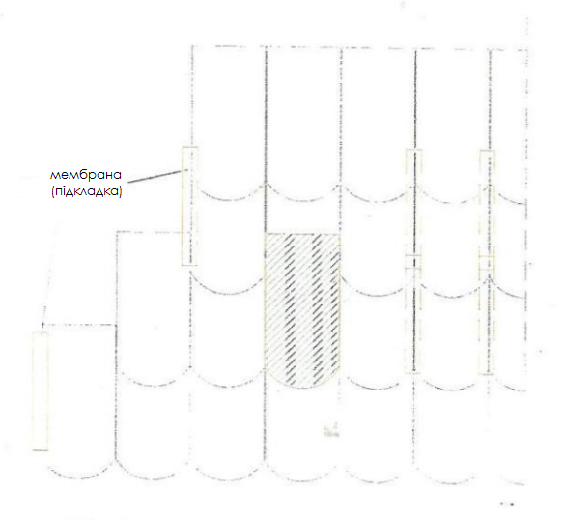
9.2. З’єднання схилів даху
При застосуванні дахових мембран (плівок) і їх оббиванні (обшиванні) дошками, лати мають укладатися на крокви в поперечному напрямку з перетином не меншим, ніж 25х45 мм (h х b мм). В особливих випадках (коли довжина крокви перевищує 10 м або коли під дахом знаходиться приміщення з підвищеною вологістю, наприклад пральня) висоту (h) поперечного укладання лат необхідно збільшити. Поперечний переріз лат необхідно підбирати індивідуально на основі статистичних розрахунків і прогнозованого (очікуваного) рівня навантаження даху. Деревина, що використовується для дахових лат(можливо мається на увазі обрешітка) має бути класу К33 (або вище) і її вологість не має перевищувати 20%.
Рекомендоване в залежності від способу укладання розташування лат представлено в таблицях 5 – 7.
Розмір черепиці [см] | Нахил покрівлі [°] | Мінімальна довжина перекриття [см] | Розташування лат [см] | Використання [шт./м²]
38х18х1,3 | ≤30 | 9,0 | 14,5 | 38,3
 | >30≤35 | 9,0 | 14,5 | 38,3
 | >35≤40 | 8,0 | 15,0 | 37,0
 | >40≤45 | 7,0 | 15,5 | 35,8
 | >45≤60 | 6,0 | 16,0 | 34,7
 | >60 ** | 5,0 | 16,5 | 33,7
Таблиця 5. Розташування лат для подвійного покриття у формі луски
*Муляж черепиці використовується тільки у випадку побудови нижнього даху (нижньої частини даху).
**Тільки якщо уся черепиця (Карпівка) є прикріпленою до обрешітки шурупами абоклямерами.

Розмір черепиці [см] | Нахил покрівлі [°] | Мінімальна довжина перекриття [см] | Розташування лат [см] | Використання [шт./м2]
38х18х1,3 | ≤30 | 9,0 | 29,0 | 38,3
 | >30≤35 | 9,0 | 29,0 | 38,3
 | >35≤40 | 8,0 | 30,0 | 37,0
 | >40≤45 | 7,0 | 31,0 | 35,8
 | >45≤60 | 6,0 | 32,0 | 34,7
 | >60 ** | 5,0 | 33,0 | 33,7
Таблиця 6. Розташування лат для подвійного покриття коронкою
*Муляж черепиці використовується тільки у випадку побудови нижнього даху (нижньої частини даху).
**Тільки якщо уся черепиця (Карпівка) є прикріпленою до обрешітки шурупами або клямерами.

Розмір черепиці [см] | Нахил покрівлі [°] | Мінімальна довжина перекриття [см] | Розташування лат [см] | Використання [шт./м²]
38х18х1,3 | ≤30 | 9,0 | 14,5 | 38,3
 | >30≤35 | 9,0 | 14,5 | 38,3
 | >35≤40 | 8,0 | 15,0 | 37,0
 | >40≤45 | 7,0 | 15,5 | 35,8
 | >45≤60 | 6,0 | 16,0 | 34,7
 | >60 ** | 5,0 | 16,5 | 33,7
Таблиця 7. Розташування лат для одинарного покриття у формі луски
*Муляж черепиці використовується тільки у випадку побудови нижнього даху (нижньої частини даху).
**Тільки якщо уся черепиця (Карпівка) є прикріпленою до обрешітки шурупами або клямерами.

9.2.1. Розташування лат
Максимальну довжину розташування лат можна розрахувати на основі довжини черепиці, мінімальної довжини перекриття та кута нахилу покрівлі.
Наприклад при укладанні:
Довжина черепиці 38 см
Кут нахилу покрівлі 35°
  - Подвійне покриття у формі луски
  - Подвійне покриття коронкою
  - Одинарне покриття у формі луски
Результати:
  - Подвійне покриття у формі луски
У таблиці 5 знаходимо мінімальну довжину перекриття:
- Для подвійного покриття у формі луски вона становить 9 см.
Довжина розташування лат становить:
38 см – 9 см = 29 см
  - Подвійне покриття коронкою
У таблиці 5 знаходимо мінімальну довжину перекриття:
- Для подвійного покриття коронкою вона становить 9 см.
Довжина розташування лат становить:
(38 см – 9 см) / 2 = 14,5 см
  - Одинарне покриття у формі луски
У таблиці 5 знаходимо мінімальну довжину перекриття:
- Для одинарного покриття у формі луски вона становить 17 см.
Довжина розташування лат становить:
38 см –17 см = 21 см
9.2.2. Підбір перерізу лат
Переріз лат підбирається індивідуально на основі статистичних розрахунків, що залежать від розміщення крокви, також беруться до уваги умови навколишнього середовища і спосіб покриття.
Рекомендований переріз лат, підібраний на основізгаданих вище фактівпредставлено в таблиці 8.
Осьове розміщення крокви [см] | Переріз лат h x b [мм]
Подвійне покриття у формі луски
≤ 75 | 25 х 45
≤ 90 | 32 х 52
≤ 100 | 40 х 60
Подвійне покриття коронкою
≤ 75 | 30 х 50
≤ 90 | 40 х 60
Одинарне покриття у формі луски
≤ 75 | 30 х 50
≤ 100 | 40 х 60
Таблиця 8. Рекомендований переріз лат

